Министерство образования и науки РФ

Муниципальное общеобразовательное учреждение гимназия № 4

Проект
« Мой казачий род»
(ОРКСЭ)

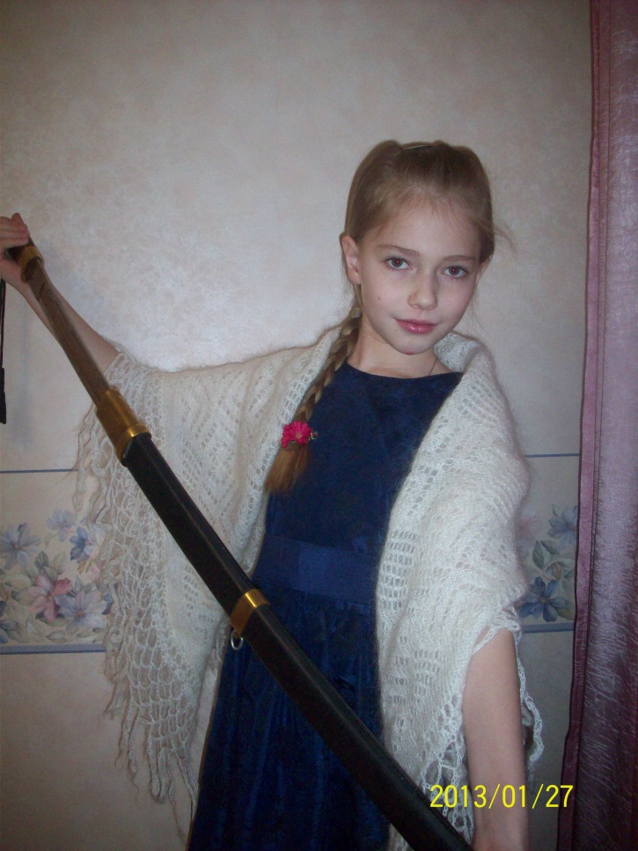 Работа выполнена:
ученицей 4-в класса МОУ гимназии № 4
Осиповой Софьей
Учитель:
Костылева Елена Николаевна

г. Волгоград 2013-2014 учебный год

Меня зовут Софья Михайловна Осипова, я уроженка города-героя Волгограда, 11-ти лет от роду. С 2010 года я обучаюсь в МОУ гимназии № 4 г. Волгограда.
Я подготовила с помощью родителей ,Михаила Александровича и Людмилы Юрьевны Осиповых, проект « Мой казачий род» для доклада на уроке «ОРКСЭ» в 4 классе.
Который служит цели доведения до моих сверстников, а также учителей популяризации идей: патриархальности казачьей семьи, почитания родовых традиций и памяти предков, значимости и ценности знания как можно глубже истории своего рода.

Мой казачий род

Где курганы на страже стоят
И река, извиваясь бежит…
Там – родная станица моя,
Под горою у леса, лежит…
…Разродимые предки мои,
Дедов дом, огород и базы…
Разродимо поют соловьи,
И в глазах не удержишь слезы…
Ю. Сергеев

По национальности я - казачка. Меня учил мой отец, а ему передал его дедушка, что казаки - это нация, не меньше чем русские и украинцы, молдаване и белорусы, и уж тем более «американцы».
У меня русые волосы и зеленые глаза. Я похожа на папу Осипова Михаила Александровича, а мой папа похож на своего папу - моего дедушку - Осипова Александра Михайловича, донского казака уроженца х. Ружейниковский (до 30-х г.г. 20 в., х. Ружейниковский относился к юрту ст. Малодельской, Усть-Медведецкого округа), а вот мой дедушка похож на моего прапрадедушку - Диделева Родиона Степановича, донского казака х. Зеленовский, ст. Малодельской, Усть-Медведецкого округа ВВД, участника первой мировой и гражданских войн. На старой фотографии он снят еще до войны 1914 года в форме казака 5-й сотни станичного полка, с усами и бородой (на этой фотографии он как две капли похож на моего ныне здравствующего дедушку).
Погиб Р.С. Диделев в 1917 году, в лихие времена для донского (да и всего остального) казачества (Р.С. Диделев, один из не многих в нашем роду воевал на стороне «красных» под руководством командарма Миронова. При этом сделав свой выбор полагаясь не на идиологические причины, а основываясь на личной преданности своему командиру (Миронову) с которым вместе прошел через 1-ю Мировую войну).
В той братоубийственной войне одна часть казаков встала, на сторону «белых», а другая на сторону «красных». При этом в любой семье могли быть и те другие.
Кому же из них можно сейчас симпатизировать, или на чьей стороне была правда?...
Великие жертвы как, оказалось были напрасными – в той войне не было победителей… Казаки - и белые, и красные воевали со своим же народом и потери, для казачьего этноса оказались невосполнимыми.
В роду моих предков, казаков Диделевых, были и турецкие корни. Бабушка моей прабабушки Осиповой (до замужества - Диделевой) Евгении Акимовны была турчанкой, ее привез прапрадедушка после последней русско-турецкой войны (из Болгарии).
Среди моих предков имеются старинные казачьи фамилии со среднего и нижнего Дона такие как: Прямые предки – Осиповы происходят со станицы Кременской, х. Кривской и х. Ружейниковский станицы Осиповы,Сытковы, Диделевы,Черножуковы, Рассказовы.Малодельской, Усть-Медведецкого округа ВВД. О родоначальнике фамилии мне известно от моего деда, а ему от своего отца (Михаила Ивановича Осипова годы жизни 1904-1992), о том, что наш род ведется от донского казака по прозвищу Оська, который жил на Дону в начале 18-го века и участвовал в восстании Кондратия Булавина и Игната Некрасова. Доподлинно судьба нашего предка неизвестна, известно лишь, что его потомки стали зваться на Дону Осиповыми.
Также, у меня есть предки и с Нижнего Дона (донские казаки – Черножуковы и Рассказовы, в основном со ст. Обливской).
Все мои предки казаки, до революции верой и правдой служили царю и Отечеству. Наиболее зажиточной семьей в моем роду были Сытковы (мой прапрадед Иван Михайлович Осипов был женат на Анне Осиповне Сытковой). Несколько казаков из моих предков Сытковых служили в Санкт-Петербурге в Атаманском, лейб-гвардии казачьем полку, куда отбирали самых лучших представителей казачества, за, что среди станичников их уважительно звали - атаманцами. Женщин этой фамилии в казачьем обществе шутливо называли «дворянками», за то что, некоторые из них любили носить вместо платков чепцы, которые им привозили мужья в подарок из столицы.
В нашем семейном архиве есть фото семьи донского казака, Георгиевского кавалера - Петра Осиповича Сыткова, родного брата моей прапрабабушки Осиповой (до замужества - Сытковой) Анны Осиповны.
А также имеется фото моего прямого прапрадеда донского казака - Осипова Ивана Михайловича со станичниками-сослуживцами (на фото сидит посередине), который также был героем Первой мировой войны. Прапрадед Иван, с войсками под командованием генерала Брусилова, нанеся сокрушительное поражение вражеским войскам, совершил знаменитый, глубокий прорыв на территорию Австро-Венгерской империи, но в связи с последующими трагическими обстоятельствами попал в окружение и плен.
Из плена вернулся только в 1923г., позднее (в 30-е годы) был репрессирован советской властью, в период «расказачивания», в числе многих по национальной принадлежности.
Моя семья с уважением относится к своим предкам, чтим их память, а также к казачьим традициям и культурному наследию нашего народа.
Я очень хочу узнать, как можно больше об истории своих предков, своей фамилии и найти тех своих родственников с которыми утеряна связь.
От души желаю всем казакам и казачкам крепкого здоровья и благополучия! Слава тебе Господи, что мы казаки! А еще, чтобы казачьему роду – не было переводу!
С уважением С.М. Осипова, а также мои родители (Михаил Александрович и Людмила Юрьевна Осиповы) и дедушка с бабушкой (Александр Михайлович и Ирина Степановна Осиповы).

